Unit 5 Lesson 10: Conozcamos el tablero de 10

WU Observa y pregúntate: Dedos y tableros de 5 (Warm up)

Student Task Statement
¿Qué observas?
¿Qué te preguntas?

1 Conozcamos los tableros de 10

Student Task Statement
Recorta y pega los tableros de 5 para formar cada número.
- 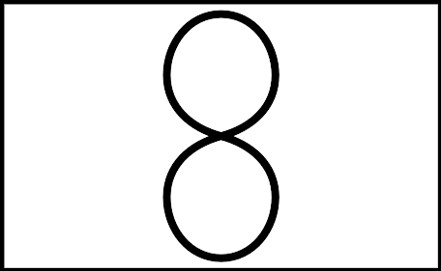

Activity Synthesis

2 Números con los dedos y tableros de 10

Student Task Statement

Activity Synthesis

3 Centros: Momento de escoger

Student Task Statement
Escoge un centro.
Revuelve y saca
Contar colecciones
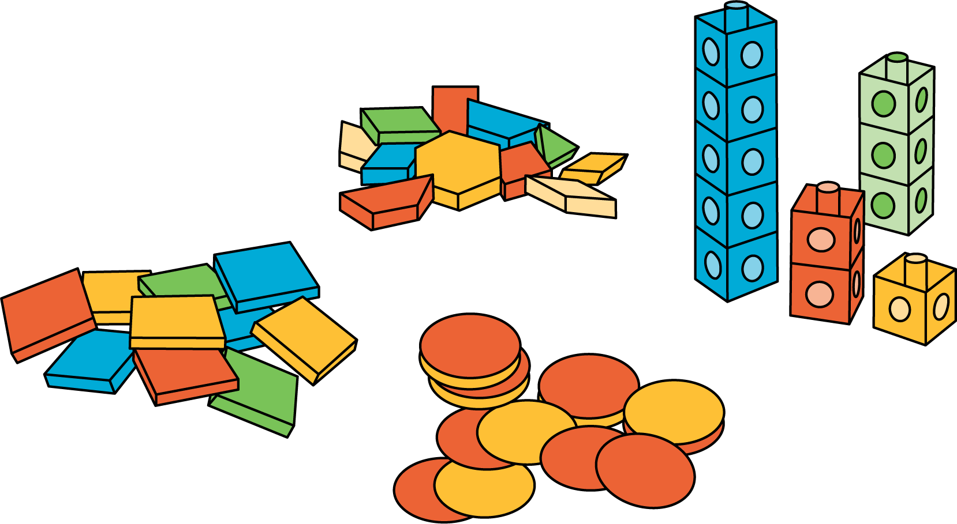
Lanza y suma
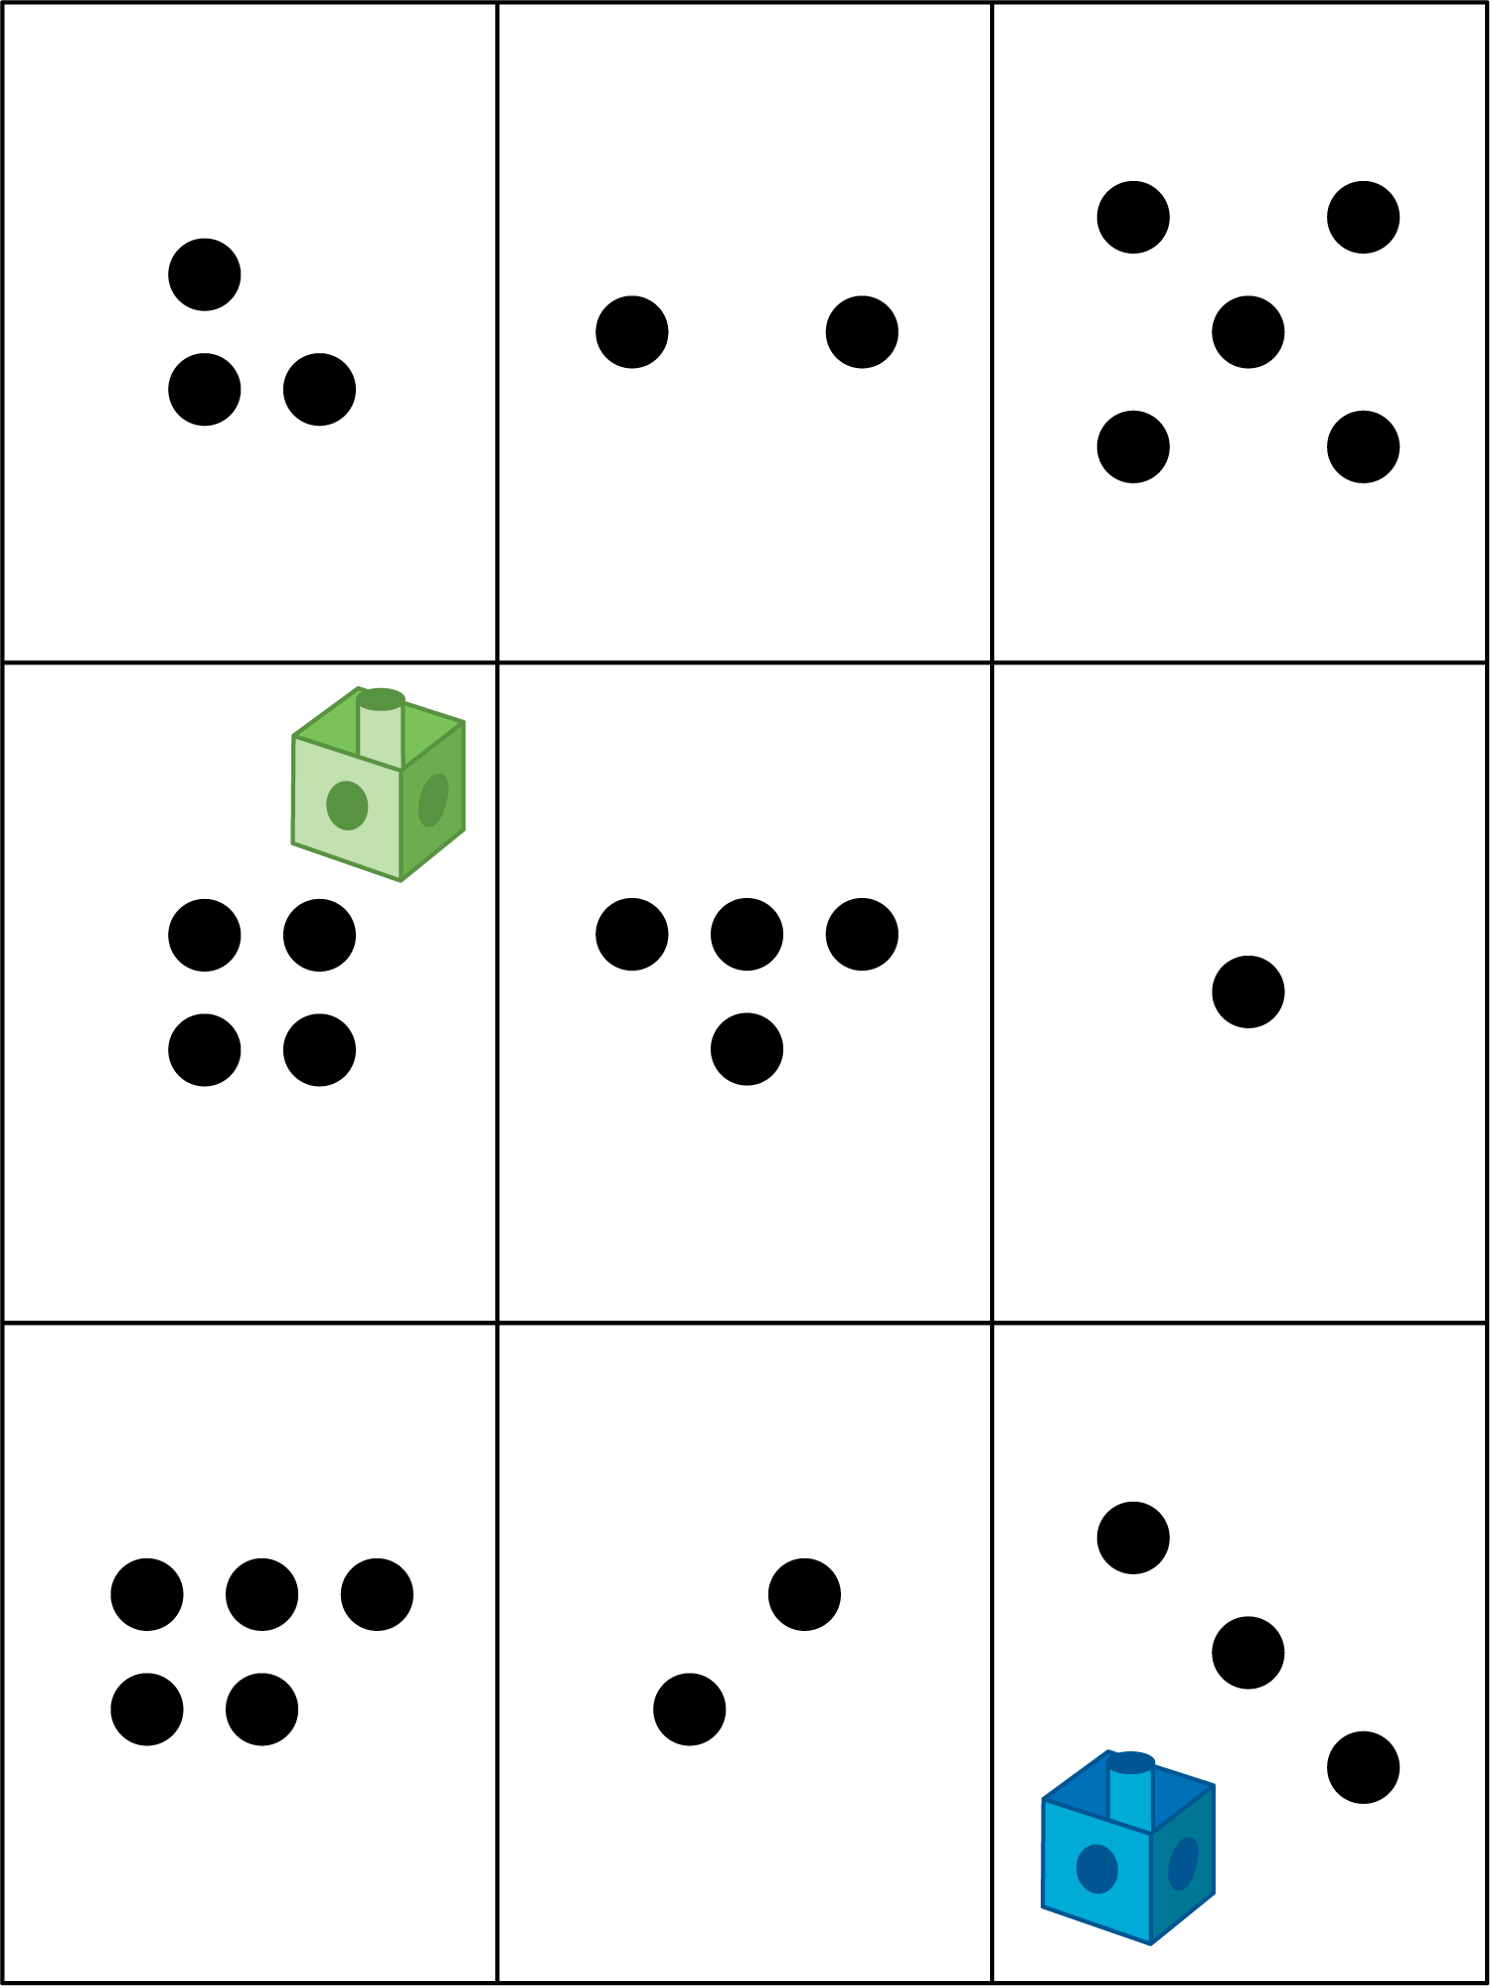
© CC BY 2021 Illustrative Mathematics®

